**GUÍA DE REFUERZO PEDAGÓGICO**

**LENGUAJE Y COMUNIACION**

**PRIMERO BÁSICO**

**GUÍA N°1 CALIGRAFÍA I**

Estimados padres, madres y apoderados, respondiendo a la contingencia y a los requerimientos del Ministerio de Educación, se trabajarán guías semanales, las que deberán ser resueltas por el estudiante con el apoyo de ustedes. Recordemos que para que esto funcione el compromiso del apoderado es fundamental.

Recuerda que esta guía debe estar realizada en la carpeta o cuaderno de apoyo diferencial.

|  |
| --- |
| **Nombre:** …………………………………………………………………………………………… |
|

**Objetivos a trabajar**

Escribir con letra clara, separando las palabras con un espacio para que puedan ser leídas por otros con facilidad.

Graficar vocales con letra manuscrita.

Identificar y graficar vocales en una palabra aislada.

**Instrucciones**

Buscar un lugar de estudio donde no existan distracciones como televisor, celulares, música, etc.

Acompañar al alumno/a en todo momento para guiar la actividad.

Realizar preguntas de activación de conocimiento, ¿qué elementos conocen con la letra i al inicio de la palabra?, ¿para qué sirven?, ¿dónde se ocupa?, etc.

Escuchar cuento de la princesa I www.youtube.com/watch?v=SLAtlvwhGsQ y luego realizar preguntas relacionadas con el cuento.

Desarrollar guía de caligrafía.

Escuchan, cantan y bailan canción de las vocales en www.youtube.com/watch?v=RBPew5a2nj4



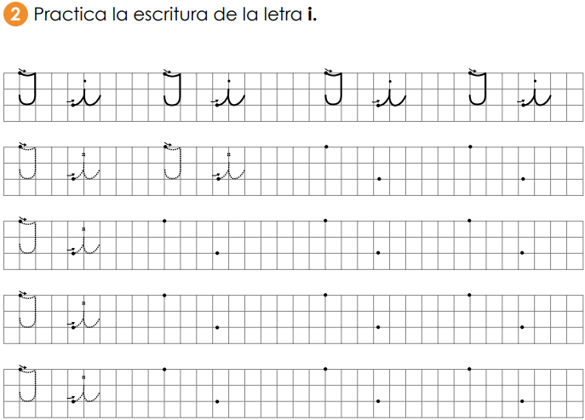

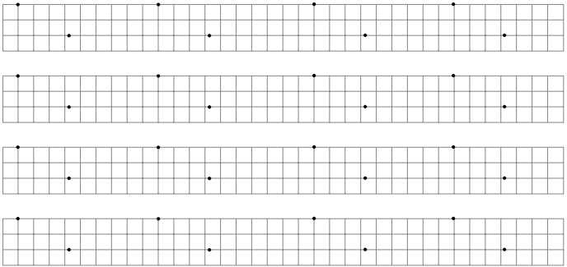

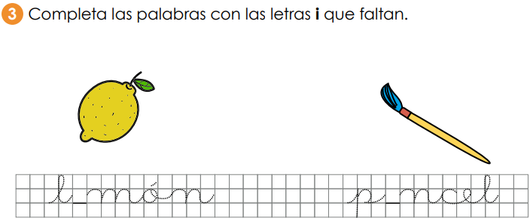

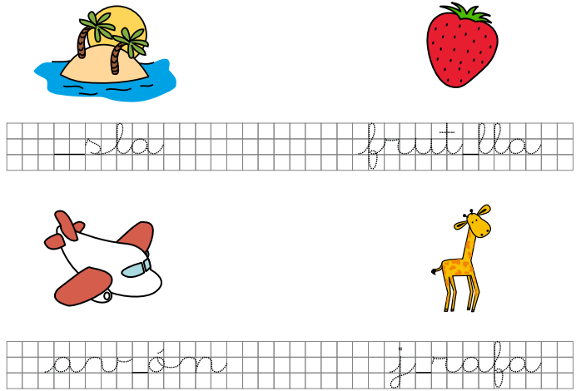

**GUÍA DE REFUERZO PEDAGÓGICO**

**LENGUAJE Y COMUNIACION**

**PRIMERO BÁSICO**

**GUÍA N°2 APOYO I**

Estimados padres, madres y apoderados, respondiendo a la contingencia y a los requerimientos del Ministerio de Educación, se trabajarán guías semanales, las que deberán ser resueltas por el estudiante con el apoyo de ustedes. Recordemos que para que esto funcione el compromiso del apoderado es fundamental.

|  |
| --- |
| **Nombre:** …………………………………………………………………………………………… |

**Objetivos a trabajar**

Discriminar sonido inicial, medial y final vocálico.

Identificar y graficar vocales en palabras aisladas.

**Instrucciones**

Buscar un lugar de estudio donde no existan distracciones como televisor, celulares, música, etc.

Acompañar al alumno/a en todo momento para guiar la actividad.

Escuchan canción del monosílabo en www.youtube.com/watch?v=oQZdkPamNYM

Recuerdan cuento de la princesa I.

Desarrollan guía de apoyo vocal I.

Escuchan, cantan y bailan canción de las vocales en www.youtube.com/watch?v=RBPew5a2nj4

**Guía de Apoyo de Lenguaje y Comunicación**

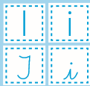 **Vocal Ii**

Nombre: _____________________________________________

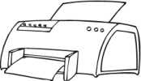1. Pinta todos los objetos que comiencen con **Ii**.

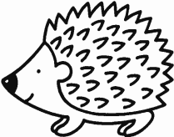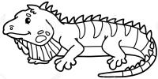

uva erizo indio iguana oreja impresora escoba

2. Marca con una **X** el sonido vocálico **final** en cada elemento.

  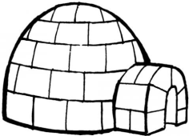

 

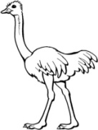 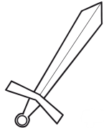 



3. Pinta el recuadro que ocupa la sílaba con **Ii** en las siguientes ilustraciones.

  

isla ardilla colibrí



  

jabalí imán cuchillo







7. Completa las vocales que faltan.

 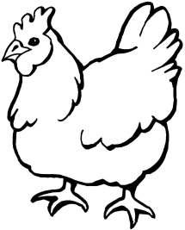 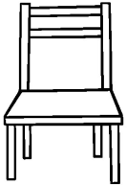

___ ______ ___ ___ ___ ___

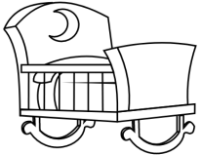  

____ ____ ____ _____ _________ _____

**GUÍA DE REFUERZO PEDAGÓGICO**

**LENGUAJE Y COMUNIACION**

**PRIMERO BASICO**

**GUIA N°3 APOYO**

Estimados padres, madres y apoderados, respondiendo a la contingencia y a los requerimientos del Ministerio de Educación, se trabajarán guías semanales, las que deberán ser resueltas por el estudiante con el apoyo de ustedes. Recordemos que para que esto funcione el compromiso del apoderado es fundamental.

|  |
| --- |
| **Nombre:** …………………………………………………………………………………………… |

**Objetivos a trabajar**

Comprender textos aplicando estrategias de comprensión lectora; Por ejemplo: relacionar la información del texto con sus experiencias y conocimientos y visualizar lo que describe el texto.

Discriminar sonido inicial, medial y final vocálico de elementos que tengan la vocal I.

Identificar cantidad de silabas de una palabra.

**Instrucciones**

Buscar un lugar de estudio donde no existan distracciones como televisor, celulares, música, etc.

Acompañar al alumno/a en todo momento para guiar la actividad.

Escuchan canción de la vocal I en www.youtube.com/watch?v=JhIWeiCp7hk

Desarrollan guía de reforzamiento vocal I.

Dictado de vocales (por parte del adulto que apoya la actividad):

1-ua

2-iu

3-au

4-ia

Escuchan, cantan y bailan canción de las vocales en www.youtube.com/watch?v=RBPew5a2nj4

**I.- Dictado de vocales ligadas.**

**1.- .......................**

**2.- .......................**

**3.- .......................**

**4.-.......................**

**II.- Escucha atentamente el texto que te leerán y luego responde las preguntas que te harán.**

**El ratoncito inteligente**

Ismael, el ratoncito inteligente, siempre recordaba el consejo que le daba su madre: “Las ratoneras son muy peligrosas”.

Un día el ratoncito paseaba por la casa de doña Rosa y vio un pedazo de queso que olía muy sabroso. Lanzó una piedra y la trampa se soltó. Así, pudo disfrutar su queso y se reía diciendo: i iiiiiiii.

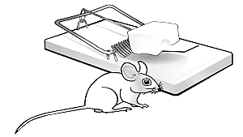

1.- ¿Cuál es el nombre del ratón?

2.- ¿Cómo era sicológicamente el ratón?

3.- ¿Cuál era el consejo que le dio su mamá?

4.- ¿Podemos decir que el ratón era obediente o desobediente? ¿Por qué?

5.- ¿Qué hizo el ratón para disfrutar el queso?

6.- ¿Crees que lo que hizo el ratón estuvo bien o mal? ¿Por qué?

7.- ¿Que habías hecho en su lugar?

8.- ¿Qué nombre le habías puesto a la historia?

**III.- Pinta todas las vocales “i” que hay en cada palabra.**

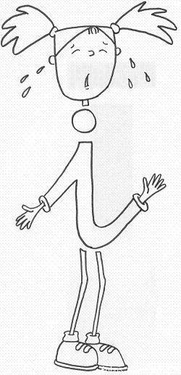

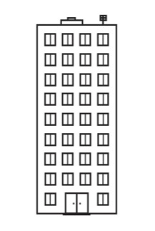

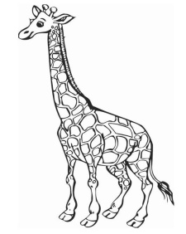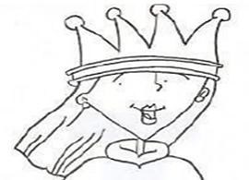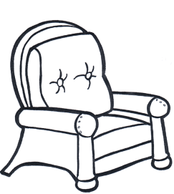

reina jirafa edificio sillón

**IV.- Encierra elementos que comienzan con “i”.**

   

 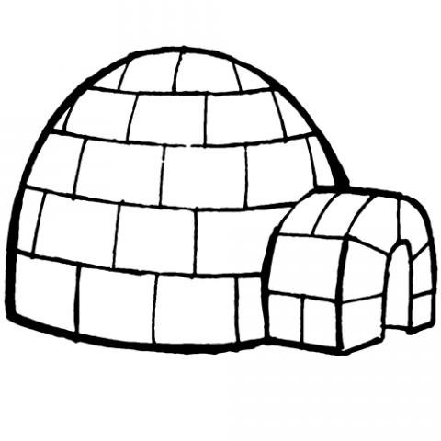

**V.- Pinta los elementos que llevan el sonido vocálico “i” al medio.**

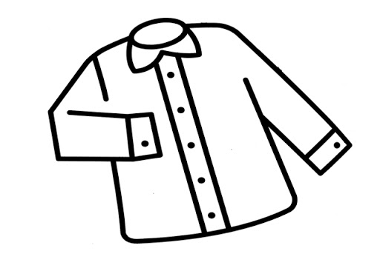  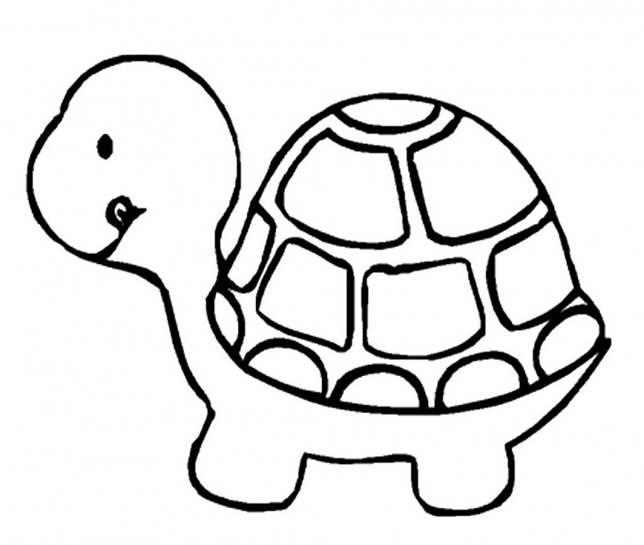  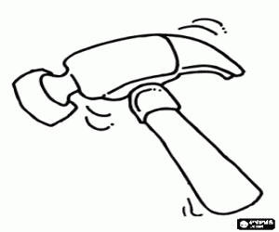

**VI.-Marca con una x los dibujos que tienen igual sonido final.**

|  |
| --- |
| http://lh3.ggpht.com/-UZ5V3ptCGk0/T1aH0x_9ZxI/AAAAAAAAxIo/epbjhLX_uuE/patin_roulettes.jpg?imgmax=640  http://wchaverri.files.wordpress.com/2010/04/calcetin.jpg  http://www.pintarycoloreardibujos.com/wp-content/uploads/2012/02/platano.jpg  http://coloreardibujo.com/wp-content/uploads/2011/06/mesa.jpghttp://cd1.dibujos.net/dibujos/pintar/barra-de-pan_2.png |

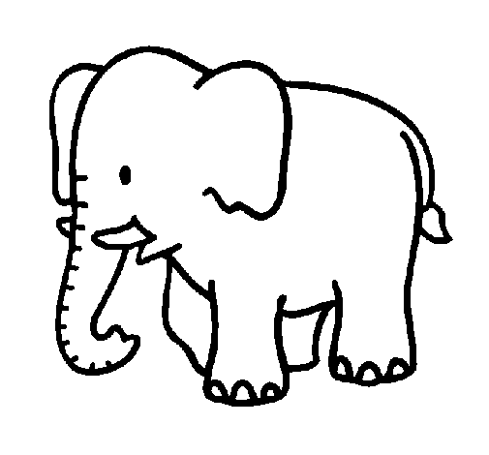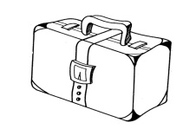**VII.- Marca con una x el sonido vocálico final de cada elemento.**





**VIII.- Une los elementos que tienen igual sonido final.**

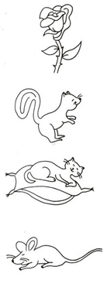

**IX.-Completa las palabras con la vocal faltante.**

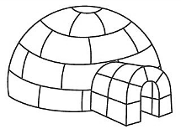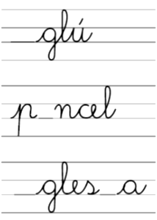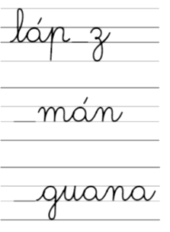







**X.- Dibuja un objeto que comiencen con I.**

**XI.- Dibuja un objeto que termine con I.**